Открытое акционерное общество
«Курорты Северного Кавказа»

Документация об аукционе
(отчуждение имущества)
на право заключения договора купли-продажи транспортного средства, принадлежащего ОАО «КСК»
(Извещение от 31.03.2015 № ОАП-АХО-08)

Москва
2015 год
«Утверждаю»
Генеральный директор
ОАО «КСК»

___________________ / О.С. Горчев /

«__» __________ 2015 г.

Открытый аукцион
на право заключения договора купли-продажи транспортного средства, принадлежащего ОАО «КСК»

СОДЕРЖАНИЕ

ЧАСТЬ I. АУКЦИОН 4
РАЗДЕЛ I.1 ПРИГЛАШЕНИЕ К УЧАСТИЮ В АУКЦИОНЕ 4
РАЗДЕЛ I.2 ОБЩИЕ УСЛОВИЯ ПРОВЕДЕНИЯ АУКЦИОНА 5
РАЗДЕЛ I.3 ИНФОРМАЦИОННАЯ КАРТА АУКЦИОНА 15
РАЗДЕЛ I.4 ОБРАЗЦЫ ФОРМ И ДОКУМЕНТОВ ДЛЯ ЗАПОЛНЕНИЯ УЧАСТНИКАМИ 17
ЧАСТЬ II. ТЕХНИЧЕСКОЕ ЗАДАНИЕ (СПЕЦИФИКАЦИЯ) 22
ЧАСТЬ III. ПРОЕКТ ДОГОВОРА 34

ЧАСТЬ I. АУКЦИОН

РАЗДЕЛ I.1 ПРИГЛАШЕНИЕ К УЧАСТИЮ В АУКЦИОНЕ

Настоящим приглашаются к участию в аукционе, полная информация о котором указана в Информационной карте аукциона, любые юридические лица независимо от организационно-правовой формы, формы собственности, места нахождения и места происхождения капитала, в том числе и коллективы, или любые физические лица, в том числе индивидуальные предприниматели.
Заинтересованные лица могут получить полный комплект настоящей документации в электронном виде в информационно-телекоммуникационной сети «Интернет» сайте Заказчика (Продавца) (www.ncrc.ru) (далее – сайт Общества) бесплатно или на основании заявления на получение документации об аукционе в порядке, указанном в настоящей документации об аукционе.
Обращаем Ваше внимание на то, что участники продажи, получившие документацию об аукционе сайте Общества и не направившие карточку участника продажи (Форма I.4.3) должны самостоятельно отслеживать появление сайте Общества разъяснений, изменений и дополнений к извещению о проведении аукциона и документации об аукционе. Заказчик (Продавца) не несет ответственности и не имеет обязательств, в случае неполучения такими участниками продажи разъяснений, изменений или дополнений к извещению о проведении аукциона и документации об аукционе.

РАЗДЕЛ I.2 ОБЩИЕ УСЛОВИЯ ПРОВЕДЕНИЯ АУКЦИОНА

Содержание
1. ОБЩИЕ СВЕДЕНИЯ 6
2. ДОКУМЕНТАЦИЯ об аукционе 7
3. ПОДГОТОВКА ЗАЯВКИ НА УЧАСТИЕ В АУКЦИОНЕ 8
4. ПОДАЧА ЗАЯВКИ НА УЧАСТИЕ В АУКЦИОНЕ 10
5. РАССМОТРЕНИЕ ЗАЯВОК НА УЧАСТИЕ В АУКЦИОНЕ 12
6. ПОРЯДОК ПРОВЕДЕНИЯ АУКЦИОНА 12
7. ПРИЗНАНИЕ ЗАЯВКИ, ВЫИГРАВШЕЙ АУКЦИОН. 13
8. ЗАКЛЮЧЕНИЕ ДОГОВОРА 13
9. Конфиденциальность информации 13
10. РАЗРЕШЕНИЕ СПОРОВ И РАЗНОГЛАСИЙ 13

- ОБЩИЕ СВЕДЕНИЯ

  - Законодательное регулирование
    - Настоящая документация об аукционе конкретизирует и дополняет информацию, содержащуюся в извещении о проведении аукциона и является его неотъемлемой частью.
    - Настоящая документации об аукционе подготовлена в соответствии с Конституцией Российской Федерации, Гражданским кодексом Российской Федерации, требованиями Федерального закона от 22.07.2005 № 116-ФЗ «Об особых экономических зонах в Российской Федерации», Федерального закона от 26.12.1995 № 208-ФЗ «Об акционерных обществах», Федерального закона от 26.07.2006 № 135-ФЗ «О защите конкуренции», постановлением Правительства Российской Федерации от 14.10.2010 № 833 «О создании туристического кластера в Северо-Кавказском Федеральном округе, Краснодарском крае и Республике Адыгея», положением «Об отчуждении имущества ОАО «КСК», утверждённым советом директоров ОАО «КСК» (протокол от 04 октября 2013 года № 31).

  - Заказчик (Продавец)
    - Заказчик (Продавец) проводит открытый аукцион, предмет и условия которого указаны в Информационной карте аукциона, в соответствии с процедурами, условиями и положениями настоящей документации об аукционе.

  - Предмет аукциона
    - Предметом настоящего аукциона является:
Право заключения договора купли-продажи транспортного средства BMW 745LI (год выпуска 2006, цвет – черный, заводское бронирование).
    - Победитель настоящего аукциона получит право на заключение договора с Заказчиком (Продавцом) на условиях его заявки, отвечающей всем требованиям документации об аукционе.
    - Участник продажи обязан изучить документацию об аукционе, включая все инструкции, условия, требования, формы и приложения. Непредставление полной информации, требуемой в документации об аукционе, представление недостоверных, противоречивых сведений или подача заявки, не отвечающей требованиям, содержащимся в документации об аукционе, является риском участника продажи, подавшего такую заявку, который может привести к отклонению его заявки.

  - Сведения о начальной (минимальной) цене договора
    - Начальная (минимальная) цена договора указана в Информационной карте аукциона. Данная цена не может быть занижена при заключении договора по итогам аукциона.

  - Затраты на подготовку заявки на участие в аукционе
    - Участник продажи несет все расходы, связанные с подготовкой заявки на участие в аукционе, и Заказчик (Продавец) не несет ответственности и не приобретает обязательств по возмещению таких расходов независимо от того, как проводятся и чем завершатся торги.

  - Преференции
    - В случае если Заказчик (Продавец) установил преимущества учреждениям уголовно-исполнительной системы и организациям инвалидов, то сведения о предоставлении вышеуказанных преимуществ содержатся в Информационной карте аукциона. Преимущества к данным категориям лиц устанавливаются в отношении предлагаемой цены договора в размере процента, указанного в Информационной карте аукциона.

- ДОКУМЕНТАЦИЯ ОБ АУКЦИОНЕ

  - Содержание и порядок предоставления документации об аукционе
    - Настоящая документация об аукционе раскрывает, конкретизирует информацию, опубликованную в извещении о проведении открытого аукциона.
Со дня размещения на сайте Общества извещения о проведении открытого аукциона любое заинтересованное в участии в открытом аукционе лицо обязано направить карточку участника продажи (Форма I.4.3) по электронной почте на адрес info@ncrc.ru в «Теме письма» указать «Для департамента торгов».
    - Заказчик (Продавец) предоставляет документацию об аукционе участникам продажи по их запросу, в соответствии с правилами и требованиями, установленными в извещении о проведении открытого аукциона.
    - Настоящая документация об аукционе может быть также получена в электронной форме на сайте Общества.
    - Участники продажи, получившие комплект документации об аукционе с сайта Общества и не направившие карточку участника продажи (Форма I.4.3) должны самостоятельно отслеживать появление на сайте Общества разъяснений, изменений и дополнений к документации об аукционе. Заказчик (Продавец) не несет ответственности и не имеет обязательств, в случае неполучения такими участниками продажи разъяснений, изменений или дополнений к документации об аукционе.
    - Предполагается, что участник продажи изучит настоящую документацию об аукционе, включая изменения и разъяснения к настоящей документации об аукционе. Неполное предоставление информации, запрашиваемой в настоящей документации, или же представление заявки на участие в аукционе, не отвечающей требованиям настоящей документации об аукционе, может привести к отклонению заявки на участие в открытом аукционе на этапе ее рассмотрения.
    - Единая комиссия, Заказчик (Продавец) не несут ответственности за содержание документации об аукционе, полученной участником продажи неофициально.

  - Разъяснение положений документации об аукционе
    - В ходе проведения аукциона какие-либо переговоры Заказчика (Продавца) и/или Единой комиссии с участником продажи не допускаются. В случае нарушения указанного положения аукцион может быть признан недействительным в порядке, предусмотренном законодательством Российской Федерации.
    - Любой участник продажи вправе направить в письменной форме Заказчику (Продавцу) запрос о разъяснении положений документации об аукционе. В течение трех рабочих дней со дня поступления указанного запроса Заказчик (Продавец) обязан направить в письменной форме разъяснения положений настоящей документации об аукционе, если указанный запрос поступил к Заказчику (Продавцу) не позднее, чем за пять дней до дня окончания подачи заявок на участие в аукционе.
    - В течение одного дня со дня направления разъяснения положений документации об аукционе по запросу участника продажи, такое разъяснение должно быть размещено Заказчиком (Продавцом) на сайте Общества с указанием предмета запроса, но без указания участника продажи, от которого поступил запрос. Разъяснение положений документации об аукционе не должно изменять ее суть.

  - Внесение изменений и дополнений в документацию об аукционе
    - До истечения срока подачи заявок Заказчик (Продавец) вправе принять решение о внесении изменений и дополнений в настоящую документацию об аукционе. Изменения публикуются Заказчиком (Продавцом) на сайте Общества не позднее чем в течение 1 (Одного) дня со дня принятия решения о внесении изменений. При этом срок подачи заявок на участие в аукционе продлевается так, чтобы со дня размещения на официальном сайте и сайте Общества внесенных изменений в настоящую документацию об аукционе до даты окончания подачи заявок на участие в аукционе такой срок составлял не менее чем 15 (Пятнадцать) дней.
    - Любые изменения являются неотъемлемой частью документации об аукционе и на них распространяются все указания, содержащиеся в документации об аукционе.
  - Отказ от проведения аукциона
    - Заказчик (Продавец) вправе отказаться от проведения аукциона в любое время, до момента вскрытия конвертов с заявками участников продажи. В случае если было установлено требование обеспечения заявки на участие в аукционе, Заказчик (Продавец) обязан вернуть участникам продажи обеспечение в течение пяти дней со дня принятия решения об отказе от аукциона.

- ПОДГОТОВКА ЗАЯВКИ НА УЧАСТИЕ В АУКЦИОНЕ

  - Формы заявки на участие в аукционе
    - Участник продажи должен подготовить оригинал заявки на участие в аукционе, запечатав оригинал заявки на участие в аукционе в конверт, указав на титульном листе документа «ОРИГИНАЛ». После этого конверт должен быть надежно запечатан.

  - Язык документов, входящих в состав заявки на участие в аукционе
    - Заявка, подготовленная участником, вся корреспонденция и документация, связанная с этой заявкой, должны быть написаны на русском языке.
    - Документация может быть написана на другом языке при условии, что к ней будет прилагаться нотариально заверенный перевод соответствующих разделов на русском языке.
    - Документы, выданные, составленные или удостоверенные по установленной форме компетентными органами иностранных государств вне пределов Российской Федерации по нормам иностранного права в отношении российских организаций и граждан или иностранных лиц, принимаются аукционной комиссией для рассмотрения при наличии легализации указанных документов или проставлении апостиля, если иное не установлено международным договором Российской Федерации.

  - Требования к содержанию документов, входящих в состав заявки на участие в аукционе
    - Участник продажи подает заявку на участие в аукционе в письменной форме.
    - Заявка, подготовленная участником, должна содержать следующие документы:
- «Опись документов», оформленная по Форме I.4.1;
- «Заявка на участие в аукционе», оформленная по Форме I.4.2., включающая в себя как приложения сведения и документы об участнике продажи, представившем такую заявку:
2.1) фирменное наименование (наименование), сведения об организационно-правовой форме, о месте нахождения, почтовый адрес, номер контактного телефона (для юридического лица); фамилию, имя, отчество, паспортные данные, сведения о месте жительства, номер контактного телефона (для физического лица);
2.2) копии учредительных и регистрационных документов (устав, свидетельство о регистрации юридического лица, свидетельство о постановке на налоговый учет и т.д.) (для юридического лица); копия паспорта или документа удостоверяющего личность в соответствии с законодательством (для физического лица);
2.3) документы, подтверждающие правомочность лица, подписавшего заявку на участие в аукционе:
а) в случае, если заявку подписал руководитель организации - участника, то представляется документ, подтверждающий правомочность руководителя действовать от имени организации в соответствии с учредительными документами (заверенная подписью руководителя и печатью организации копия);
б) в случае, если заявка подписана не руководителем организации (уполномоченным лицом в соответствии с учредительными документами, выпиской из Единого государственного реестра юридических лиц, выпиской из Единого государственного реестра индивидуальных предпринимателей) – участника продажи, представляется оригинал или нотариально заверенная копия доверенности на право подписания заявки лицу, подписавшему заявку - предоставляется в свободной форме;
3) платежное поручение, подтверждающее перечисление денежных средств в качестве обеспечения заявки на участие в аукционе (или копию такого поручения) с отметкой банка об оплате;
4) «Карточка участника продажи» по Форме I.4.3.
5) решение об одобрении или о совершении крупной сделки либо копия такого решения в случае, если требование о необходимости наличия такого решения для совершения крупной сделки установлено законодательством Российской Федерации, учредительными документами юридического лица и если для участника закупки выполнения работ, являющихся предметом договора, или внесение денежных средств в качестве обеспечения заявки на участие в конкурсе, обеспечения исполнения договора являются крупной сделкой.
6) доверенность на осуществление действий от имени участника продажи, заверенная печатью участника продажи и подписанная первым руководителем участника продажи (для юридических лиц) или уполномоченным этим руководителем лицом, либо нотариально заверенную копию такой доверенности (в случае, если от имени участника продажи действует не первый руководитель участника продажи). В случае, если указанная доверенность подписана лицом, уполномоченным первым руководителем участника продажи, заявка на участие в аукционе должна содержать также документ, подтверждающий полномочия такого лица;
7) иные документы, подтверждающие соответствие участника продажи требованиям, установленным в документации об аукционе.
    - В случае установления недостоверности сведений, содержащихся в документах, предоставленных участником продажи в составе заявки на участие в аукционе, такой участник может быть отстранен Заказчиком (Продавцом) от участия в аукционе на любом этапе его проведения.

  - Цена договора и сведения о валюте
    - Цена договора, предлагаемая участником продажи в заявке на участие в аукционе, не может быть менее начальной (минимальной) цены договора, указанной в Информационной карте аукциона. В случае наличия в заявке на участие в аукциона предложения о цене договора, ниже начальной (минимальной) цены договора, указанную в Информационной карте аукциона, Единой комиссией принимается решение об отказе в допуске к участию в аукционе участника продажи на этапе рассмотрения заявок на основании ее несоответствия требованиям, установленным документацией об аукционе.
    - Цена договора, содержащаяся в заявке на участие в аукционе, должна быть выражена в рублях.

  - Требования к оформлению заявок на участие в аукционе
    - Документы в составе заявки на участие в аукционе обязательно должны находиться в порядке, предусмотренном пунктом 3.3. настоящей документации об аукционе.
    - Все документы, входящие в заявку, должны быть надлежащим образом оформлены, должны иметь необходимые для их идентификации реквизиты (бланк отправителя, исходящий номер, дата выдачи, должность и подпись подписавшего лица с расшифровкой, печать – в необходимых случаях). При этом документы, для которых установлены специальные формы, должны быть составлены в соответствии с этими формами. Сведения могут быть впечатаны в формы. Допускается заполнять формы от руки печатными буквами синими, черными или фиолетовыми чернилами.
    - Все страницы заявки, в которые внесены дополнения или поправки, должны быть подписаны лицом, подписавшим заявку, и заверены печатью участника.
    - Документы заявки предоставляются в оригинале, либо в установленных документацией об аукционе случаях - в заверенных надлежащим образом копиях. Копия документа считается надлежаще заверенной, в случае если она заверена на каждой странице: подписью генерального директора (директора, иного уполномоченного на заверение документов лица) и скреплена печатью участника.
    - Использование факсимиле недопустимо, в противном случае такие документы считаются не имеющими юридической силы.
    - Заявка на участие в аукционе в отношении каждого предмета аукциона (лота), поданная участником в письменной форме, оформляется следующим образом:
участник продажи подготавливает экземпляр заявки на участие в аукционе, который запечатывается в конверт, на котором указывается «НА АУКЦИОН ОАО «КСК» …» (указывается наименование аукциона) и «НЕ ВСКРЫВАТЬ ДО…» (указывается в соответствии с настоящей документацией об аукционе время и дата, установленные как срок вскрытия конвертов с заявками на участие в аукционе).
    - Необходимо указывать на внешнем конверте наименование участника продажи. Если внешний конверт не запечатан и не маркирован в соответствии с вышеуказанными требованиями, Заказчик (Продавец), специализированная организация не будут нести никакой ответственности в случае его потери или досрочного вскрытия. Если конверт с заявкой на участие в аукционе не запечатан должным образом, Заказчик (Продавец), специализированная организация вправе не принимать такую заявку.
    - Заявка на аукцион, предоставленная с нарушением данных требований, не будет иметь юридической силы.
    - Все страницы заявки на аукцион должны быть пронумерованы.
    - Документы, включенные в заявку, представляются в прошитом виде, скрепленном печатью участника и подписью уполномоченного лица участника в виде одного тома с указанием на обороте последнего листа заявки количества страниц.

- ПОДАЧА ЗАЯВКИ НА УЧАСТИЕ В АУКЦИОНЕ

  - Место, срок подачи и регистрации заявок на участие в аукционе
    - Заявки на участие в аукционе подаются в срок и по адресу, указанному в Извещении о проведении аукциона и Информационной карте аукциона.
    - Заявки на участие в аукционе принимаются строго до срока, установленного Извещением о проведении аукциона. Заявки, поданные после окончания срока подачи заявок, не рассматриваются, о чем Заказчик (Продавец) уведомляет участников продажи, подавших такие заявки.
    - Заявки на участие в аукционе, направленные по почте и поступившие после окончания срока подачи заявок по адресу, по которому подаются заявки на участие в аукционе, признаются поданными с опозданием. Участник продажи при отправке заявки по почте, несет риск того, что его заявка будет доставлена по неправильному адресу и признана поданной с опозданием (пункт 4.1.2. настоящего Раздела).
    - Каждая заявка на участие в аукционе, поданная в срок, указанный в извещении о проведении аукциона, регистрируется Заказчиком (Продавцом). По требованию участника продажи, подавшего такую заявку, Заказчик (Продавец) выдает расписку в получении такой заявки с указанием даты и времени ее получения.

  - Порядок подачи заявок на участие в аукционе
    - Заявки на участие в аукционе в письменной форме, оформленные в соответствии с пунктом 3.5. настоящего Раздела направляются участниками продажи до окончания срока подачи заявок, в порядке, изложенном в Информационной карте аукциона.
    - Участники продажи, подавшие заявки на участие в аукционе, Заказчик (Продавец), обязаны обеспечить конфиденциальность сведений, содержащихся в таких заявках до вскрытия конвертов и открытия доступа.

  - Изменения и отзыв заявок на участие в аукционе
    - Участник продажи, подавший заявку на участие в аукционе, вправе изменить или отозвать заявку на участие в аукционе в любое время до момента вскрытия Единой комиссией конвертов с заявками на участие в открытом аукционе путем письменного уведомления Заказчика (Продавца) об этом.
    - Изменения заявки на участие в аукционе должны готовиться и запечатываться в соответствии с пунктами 3.55. и 4.1. настоящего Раздела, конверт с комплектом документов маркироваться «ИЗМЕНЕНИЕ ЗАЯВКИ НА УЧАСТИЕ В АУКЦИОНЕ…» (указывается наименование аукциона) и отправляться адресату до окончания срока подачи заявок.

  - Заявки на участие в аукционе, поданные с опозданием
Заявки, поданные после окончания срока подачи заявок, не рассматриваются, о чем Заказчик (Продавец) уведомляет участников продажи, подавших такие заявки.

  - Обеспечение заявок на участие в аукционе
    - Требование о внесении обеспечения заявки указано в Информационной карте аукциона.
    - Если в Информационной карте аукциона установлено требование об обеспечении заявки на участие в аукционе, участники продажи, подающие заявки на участие в аукционе, вносят денежные средства в качестве обеспечения заявок в сумме и на банковский счет, указанные в Информационной карте аукциона.
    - Факт внесения участником продажи денежных средств, в качестве обеспечения заявки на участие в аукционе подтверждается платежным поручением (квитанцией в случае наличной формы оплаты) с отметкой банка об оплате. В платежном документе должно быть указано назначение платежа: «Обеспечение заявки на участие в аукционе» с обязательным наименованием предмета и Лота аукциона.
    - В том случае, если перевод денежных средств, в качестве обеспечения заявки на участие в аукционе осуществляется участником продажи при помощи системы «Банк-Клиент», факт внесения денежных средств подтверждается платежным поручением (или копией такого поручения) с отметкой банка об оплате.
    - Платежное поручение, подтверждающее перечисление денежных средств в качестве обеспечения заявки на участие в аукционе (или копию такого поручения) с отметкой банка об оплате должно быть подано участником продажи в составе документов, входящих в заявку на участие в аукционе.
    - В случае отсутствия в составе заявки на участие в аукционе указанного выше платежного поручения (квитанции об оплате) с отметкой банка об оплате, участнику продажи, подавшему соответствующую заявку, отказывается в допуске к участию в аукционе.
    - Обеспечение заявки на участие в аукционе возвращается:
      - в течение пяти дней со дня принятия Заказчиком (Продавцом) решения об отказе от проведения открытого аукциона;
      - в течение пяти дней со дня поступления Заказчику (Продавцу) уведомления об отзыве участником продажи заявки на участие в аукционе с соблюдением положений пункта 4.3. настоящего Раздела;
      - в течение пяти дней со дня подписания протокола вскрытия конвертов с заявками на участие в аукционе участникам продажи, заявки которых были получены после окончания приема конвертов с заявками;
      - в течение пяти дней со дня подписания протокола рассмотрения заявок (допуска) на участие в аукционе участнику (ам) продажи, не допущенному к участию в аукционе;
      - Участнику аукциона, заявке на участие в аукционе которого присвоен второй номер, в течение пяти дней со дня заключения договора с победителем аукциона или с таким Участником аукциона;
      - победителю аукциона в течение пяти дней со дня заключения с ним договора.
    - Обеспечение заявки на участие в аукционе может быть удержано в следующих случаях:
      - уклонения победителя аукциона от заключения договора;
      - уклонения участника аукциона, заявке на участие в аукционе которого присвоен второй номер, от заключения договора, в том случае, если победитель аукциона уклонился от заключения договора.

5. Рассмотрение заявок на участие в аукционе
5.1. Единая комиссия в течение 10 (десяти) дней со дня публичного вскрытия конвертов с заявками на участие в аукционе обязана рассмотреть представленные заявки, на соответствие требованиям, предусмотренным Извещением. Единая комиссия вправе потребовать от участников продажи представления разъяснений положений документов, представленных ими в составе заявки на участие в аукционе, при этом не допускается изменение заявки.
5.2. На основании результатов рассмотрения заявок на участие в аукционе на соответствие требованиям, предусмотренным Извещением, Единой комиссией принимается решение о допуске к участию в аукционе участника продажи и о признании участника продажи, подавшего такую заявку участником аукциона или об отказе в допуске такого участника продажи к участию в аукционе.
5.3. По результатам процедуры рассмотрения заявок на участие в аукционе, Единая комиссия составляет протокол допуска, который должен содержать сведения об участниках продажи, подавших заявки на участие в аукционе, решение о допуске участника продажи к участию в аукционе и о признании его участником аукциона или об отказе в допуске участника продажи к участию в аукционе с обоснованием такого решения. Также в протоколе допуска указывается «стартовая цена аукциона» и «шаг аукциона», которые формируется по результатам рассмотрения заявок на участие в аукционе. «Стартовой ценой аукциона» назначается максимальная цена договора, предложенная одним из участников аукциона. «Шаг аукциона» устанавливается в размере, указанном в Извещении о проведении аукциона. Указанный протокол размещается Заказчиком (Продавцом) на официальном сайте и сайте Общества.
5.4. В случае, если на основании результатов рассмотрения заявок на участие в аукционе принято решение об отказе в допуске к участию в аукционе всех участников продажи, подавших такие заявки или о допуске к участию в аукционе и признании участником аукциона только одного участника продажи, подавшего такую заявку, аукцион признается несостоявшимся.

6. ПОРЯДОК ПРОВЕДЕНИЯ АУКЦИОНА
6.1. Единая комиссия осуществляет проведение аукциона. Аукцион проводится путем повышения «стартовой цены аукциона» на «шаг аукциона». Очередность предложения повышения цены договора на «шаг аукциона» формируется за счет предложенных участниками аукциона в заявке на участие в аукционе цен договора. Участнику аукциона, предложившему в заявке на участие в аукционе максимальную цену договора присваивается 1 (первый) номер, следующему по понижению предложенной цены договора присваивается 2 (второй) номер и т.д.
6.2. В случае, если все участники аукциона предложили в Заявке на участие в аукционе начальную цену договора, указанную в Извещении, 1 (первый) номер присваивается первому подавшему заявку на участие в аукционе участнику аукциона, 2 (Второй) номер присваивается второму подавшему Заявку на участие в аукционе и т.д.
6.3. В процессе проведения аукциона, секретарь Единой комиссии, ведет «карту аукциона», где отражается пошаговое повышение цены каждого участника аукциона. «Карта аукциона» является неотъемлемой частью протокола проведения аукциона. Протокол подписывается всеми присутствующими членами Единой комиссии и Заказчиком (Продавцом). Протокол составляется в двух экземплярах.
6.4. Протокол проведения аукциона публикуется на официальном сайте и сайте Общества Заказчиком (Продавцом) в течение 3 (трех) дней, следующего после дня подписания указанного протокола.
6.5. Договор должен быть заключен не позднее чем через 20 (двадцать) дней со дня подписания протокола проведения аукциона.
6.6. В случае, если победитель аукциона признан уклонившимся от заключения договора, Заказчик (Продавец) вправе обратиться в суд с иском о требовании понуждения победителя аукциона заключить договор, а также о возмещении убытков, причиненных уклонением от заключения договор, либо заключить договор с участником аукциона, которому присвоен второй номер.
6.7. В случае, если во время проведения аукциона, участниками аукциона было предложено повышение стартовой цены аукциона менее чем на 2 шага аукциона, аукцион признается несостоявшимся.

7. ПРИЗНАНИЕ ЗАЯВКИ, ВЫИГРАВШЕЙ АУКЦИОН.
7.1. Порядок определения победителя аукциона
7.1.1. Победителем аукциона признается лицо, предложившее наиболее высокую цену договора.

8. ЗАКЛЮЧЕНИЕ ДОГОВОРА
8.1. Заказчик (Продавец) заключает Договор с Победителем аукциона на условиях, содержащихся в документации об аукционе и заявке на участие в аукционе Победителя аукциона.
8.2. Договор заключается по форме, приведенной в ЧАСТИ III. ПРОЕКТ ДОГОВОРА к настоящей Документации об аукционе.
8.3. Договор между победителем аукциона и Заказчиком (Продавцом) должен быть подписан в течение срока, указанного в Информационной карте аукциона.
8.4. В случае отказа победителя аукциона от заключения договора, непредставления подписанного договора, Заказчик (Продавец) после признания победителя аукциона уклонившимся от заключения договора вправе принять одно из следующих решений:
8.4.1. Обратиться в суд с иском о понуждении победителя аукциона заключить договор, а также о возмещении убытков, причиненных уклонением от заключения договора.
8.4.2. Заключить договор с участником аукциона, который сделал предпоследнее предложение о цене договора.
8.4.3. Объявить аукцион повторно.
8.5. Договор заключается на условиях, указанных в извещении о проведении открытого аукциона и документации об аукционе, по цене, предложенной победителем аукциона, либо в случае заключения Договора с участником аукциона, который сделал предпоследнее предложение о цене договора, по цене, предложенной таким участником.

- КОНФИДЕНЦИАЛЬНОСТЬ ИНФОРМАЦИИ
  - В случае установления регулируемой организацией, в соответствии с положениями Федерального закона от 29.07.2004 № 98-ФЗ «О коммерческой тайне», режима коммерческой тайны в отношении информации, подлежащей передаче ОАО «КСК» Исполнителю в рамках договора, заключаемого по результатам настоящего аукциона, стороны договора обязуются заключить с указанной организацией соответствующее трёхстороннее соглашение о конфиденциальности такой информации, содержащее сведения об объёме передаваемой информации, условиях передачи и использования переданной информации, мер, принимаемых сторонами соглашения к защите информации и ответственности за нарушение положений такого соглашения.

10. РАЗРЕШЕНИЕ СПОРОВ И РАЗНОГЛАСИЙ
  - Решение Единой комиссии об отстранении участника продажи от участия в аукционе, либо решение Единой комиссии об отказе в допуске к участию в аукционе может быть обжаловано таким участником.
Включение сведений об участнике аукциона, уклонившемся от заключения договора, об Исполнителе, с которым договор расторгнут в связи с существенным нарушением им условий договора, в Реестр недобросовестных поставщиков или содержание таких сведений в Реестре недобросовестных поставщиков, равно как и не исключение данных сведений из Реестра, могут быть обжалованы заинтересованным лицом в судебном порядке.
  - Любой участник продажи имеет право обжаловать в судебном, а также досудебном порядке действия (бездействие) Заказчика (Продавца), Единой комиссии, если такие действия (бездействие) нарушают права и законные интересы участника продажи. Обжалование действий (бездействия) Заказчика (Продавца), Единой комиссии в досудебном порядке не является препятствием для обжалования участником продажи действий (бездействия) Заказчика, Единой комиссии в судебном порядке.
  - Обжалование действий (бездействия) Заказчика (Продавца), Единой комиссии в досудебном порядке допускается в любое время проведения продажи, но не позднее чем через десять дней со дня подписания протокола проведения аукциона, а также протокола рассмотрения заявок на участие в аукционе в случае признания аукциона несостоявшимся – со дня подписания соответствующего протокола. При этом в случае, если обжалуемые действия (бездействия) совершены после начала соответственно вскрытия конвертов с заявками на участие в аукционе обжалование таких действий (бездействия) может осуществляться только участником продажи, подавшим соответственно заявку на участие в аукционе. По истечении указанного срока обжалование действий (бездействия) Заказчика (Продавца), Единой комиссии осуществляется только в судебном порядке.
  - Продажа может быть признана недействительной по иску заинтересованного лица только судом.
  - Лица, виновные в нарушении законодательства Российской Федерации и иных нормативных правовых актов Российской Федерации несут дисциплинарную, гражданско-правовую, административную, уголовную ответственность в соответствии с законодательством Российской Федерации.

РАЗДЕЛ I.3 ИНФОРМАЦИОННАЯ КАРТА АУКЦИОНА

Пункт 1.3.1. |  | Наименование Заказчика (Продавца)
Открытое акционерное общество «Курорты Северного Кавказа» (ОАО «КСК»)

Место нахождения: Российская Федерация, 357500, г. Пятигорск, проспект Кирова, д. 82 А.

Почтовый адрес: Российская Федерация, 123100, г. Москва, Пресненская набережная, д.12.

Контактное лицо:
Токарев Игорь Александрович

Тел./факс: +7 (495) 775-91-22, (доб.: 421)

E-mail: info@ncrc.ru, security@ncrc.ru

Адрес сайта Заказчика (Продавца): www.ncrc.ru
Пункт 1.3.2. |  | Наименование специализированной организации
Не назначена
Пункт 1.3.3. |  | Предмет аукциона
Наименование |  | Право заключения договора купли-продажи транспортного средства BMW 745LI (год выпуска 2006, цвет – черный, заводское бронирование).
Краткая характеристика |  | В соответствии с Техническим заданием
Пункт 1.3.4. |  | Сведения о начальной (минимальной) цене договора
2 500 000 (Два миллиона пятьсот тысяч) рублей, включая НДС.

В цену договора включены все расходы покупателя на доставку, уплату сборов, налогов и иных обязательных платежей и затрат.
Пункт 1.3.5. |  | Форма, сроки и порядок оплаты
Оплата приобретаемого имущества (Товара) осуществляется в течение 15 (Пятнадцати) календарных дней со дня подписания договора путем перечисления денежных средств на счет Продавца.
Пункт 1.3.6. | Передача оплаченного имущества (Товара)
Передача оплаченного имущества (Товара) происходит в течение 10 (Десяти) календарных дней с даты полной оплаты Покупателем.
Пункт 1.3.7. |  | Преференции
Не предусмотрены
Пункт 1.3.8. |  | Формы заявки на участие в аукционе
Заявка на участие в аукционе в отношении предмета аукциона, поданная участником в письменной форме, оформляется следующим образом:
участник продажи подготавливает экземпляр заявки на участие в аукционе по форме I.4.2., который запечатывается в конверт, на котором указывается «НА АУКЦИОН ОАО «КСК» …» (указывается наименование аукциона) и «НЕ ВСКРЫВАТЬ ДО…» (указывается в соответствии с настоящей документацией об аукционе время и дата, установленные как срок вскрытия конвертов с заявками на участие в аукционе).
Пункт 1.3.9. |  | Документы, входящие в состав заявки на участие в аукционе
Заявка на участие в аукционе должна быть подготовлена по форме, представленной в Разделе I.4 настоящей документации об аукционе, и содержать сведения и документы, указанные в
п. 3.3. Раздела I.2. «Общие условия проведения аукциона».
Пункт 1.3.10. |  | Цена договора
Цена договора является твердой и определяется по результатам проведения аукциона на повышение.
Пункт 1.3.11. |  | Оформление заявок на участие в аукционе
Участник продажи представляет заявку на участие в аукционе в соответствии с п. 3.5. Разделом I.2. настоящей документации об аукционе.
Пункт 1.3.12. |  | Срок подачи заявок на участие в аукционе
Дата начала срока подачи заявок на участие в аукционе: 01 апреля 2015 года.
Дата окончания срока подачи заявок на участие в аукционе: заявки на участие в аукционе должны быть поданы не позднее 16:00 (мск) 21 апреля 2015 года.
Для прохода на территорию ОАО «КСК» необходимо заблаговременно заказать пропуска, для этого необходимо связаться с контактными лицами, указанными в п. 1.3.1. Информационной карты, а также иметь при себе доверенность на право присутствия и принятия решения на открытом аукционе.
Пункт 1.3.13. |  | Место подачи заявок на участие в аукционе
123100, г. Москва, Пресненская наб., д. 12.
Пункт 1.3.14. |  | Размер обеспечения заявок на участие в аукционе (требование к обеспечению)
Не требуется.
Пункт 1.3.15. |  | Реквизиты банковского счета, для внесения обеспечения заявки на участие в аукционе
Не требуется.
Пункт 1.3.16. |  | Дата и место вскрытия конвертов с заявками на участие  в аукционе
16:30 (мск) 21 апреля 2015 года, 123100, г. Москва, Пресненская наб., д. 12.
Пункт 1.3.17. | Дата и место проведения аукциона
15:00 (мск) 28 апреля 2015 года, 123100, г. Москва, Пресненская наб., д. 12.

РАЗДЕЛ I.4 ОБРАЗЦЫ ФОРМ И ДОКУМЕНТОВ ДЛЯ ЗАПОЛНЕНИЯ УЧАСТНИКАМИ

I.4.1 ФОРМА ОПИСИ ДОКУМЕНТОВ, ПРЕДСТАВЛЯЕМЫХ ДЛЯ УЧАСТИЯ В АУКЦИОНЕ

ОПИСЬ ДОКУМЕНТОВ,
представляемых для участия в открытом аукционе на право заключения
с ОАО «КСК» договора на
Настоящим _________________________________________ подтверждает, что для участия в
(наименование организации (ФИО физического лица) - участника продажи)
открытом аукционе на право заключения с ОАО «КСК» договора на __________ (указывается наименование предмета аукциона) нами/мной (для физлица) направляются нижеперечисленные документы:
№ п\п | Наименование | Номер страницы по порядку
 | Заявка на участие в аукционе (по форме 1.4.2. Раздела I.4.)
 | Карточка участника продажи (по форме 1.4.3. Раздела I.4.)
 | Прочие документы, предусмотренные Документацией об аукционе, а также те, которые участник продажи дополнительно прикладывает в составе заявки на участие в аукционе (указать отдельно каждый документ)

Руководитель организации _____________________ (Фамилия И.О.)
^{(подпись)}
^{м.п.}
I.4.2 ФОРМА ЗАЯВКИ НА УЧАСТИЕ В АУКЦИОНЕ
Форма для юридического лица

ЗАЯВКА НА УЧАСТИЕ В АУКЦИОНЕ
на право заключения с ОАО «КСК» договора
на __________ (указывается наименование по предмету аукциона)

1. Изучив документацию об аукционе на право заключения вышеупомянутого договора, а также применимые к данному аукциону законодательство и нормативно-правовые акты _________________________________________________________________________
(наименование организации - участника продажи)
в лице, _________________________________________________________________________
(наименование должности руководителя и его Ф.И.О.)
сообщает о согласии участвовать в аукционе на условиях, установленных в указанных выше документах, и направляет настоящую заявку.
- Мы согласны принять условия, предусмотренные открытым аукционом в соответствии с требованиями документации об аукционе и на условиях, которые мы представили в настоящем предложении и по цене покупки Товара ____________________________________ (указывается общая цена заявки цифрами и прописью).
3. Если наши предложения, изложенные выше, будут приняты, мы берем на себя принять условия, предусмотренные открытым аукционом и в соответствии с требованиями документации об аукционе и согласно нашим предложениям.
4. Сообщаем, что для оперативного уведомления нас по вопросам организационного характера и взаимодействия с Заказчиком (Продавцом) нами уполномочен ____________________________________________________________________
(Ф.И.О., телефон и e-mail работника организации – участника продажи)
Все сведения о проведении аукциона просим сообщать уполномоченному лицу.
- Адрес местонахождения ____________________________________________________
Почтовый адрес ____________________________________________________________
ИНН/КПП ________________________________________________________________
Адрес электронной почты ___________________________________________________
Телефон (факс) ____________________________________________________________

Руководитель организации _____________________ (Фамилия И.О.)
^{(подпись)}
^{м.п.}

I.4.2 ФОРМА ЗАЯВКИ НА УЧАСТИЕ В АУКЦИОНЕ
Форма для физического лица

ЗАЯВКА НА УЧАСТИЕ В АУКЦИОНЕ
на право заключения с ОАО «КСК» договора
на __________ (указывается наименование по предмету аукциона)

- Изучив документацию об аукционе на право заключения вышеупомянутого договора,
а также применимые к данному аукциону законодательство и нормативно-правовые акты,
я, гражданин _______________________ _____________________________________
(указывается название страны) ( указывается ФИО участника продажи)
сообщаю о согласии участвовать в аукционе на условиях, установленных в указанных выше документах, и направляю настоящую заявку.
- Я согласен(-на) принять условия, предусмотренные открытым аукционом
в соответствии с требованиями документации об аукционе и на условиях, которые
я представил(-ла) в настоящем предложении и по цене покупки Товара ____________________________________ (указывается цена заявки цифрами и прописью).
- Если мое предложение будет принято, я беру на себя условия, предусмотренные требованиями открытого аукциона и в соответствии с требованиями документации об аукционе и согласно моему предложению.
- Для оперативного уведомления меня по вопросам организационного характера
и взаимодействия с Заказчиком (Продавцом) представляю информацию о своем электронном адресе и номере телефона:
Все сведения о проведении аукциона прошу направлять ______________________________
- Адрес местонахождения __________________________________________________
Почтовый адрес ____________________________________________________________
ИНН __________________________________________________________________
Адрес электронной почты ___________________________________________________
Телефон _______________________________________________________________

Участник продажи _____________________ (Фамилия И.О.)
^{(подпись)}

I.4.3 КАРТОЧКА УЧАСТНИКА ПРОДАЖИ
Форма для юридического лица

Полное наименование
Краткое наименование
Должность руководителя
Фамилия, имя, отчество руководителя
Уполномочивающий документ
Фамилия, имя, отчество главного бухгалтера
Уполномочивающий документ
ОГРН
ИНН
КПП

Наименование банка (для возврата обеспечения заявки)
Р/сч
К/сч
БИК
ОКПО
ОКАТО
ОКВЭД
ОКФС
ОКОПФ
Наименование банка (для заключения договора)
Р/сч
К/сч
БИК
ОКПО
ОКАТО
ОКВЭД
ОКФС
ОКОПФ
Место нахождения (юридический адрес)
Фактический (почтовый адрес)
Телефон
Факс
Сайт
e-mail

Руководитель организации _____________________ (Фамилия И.О.)
^{(подпись)}
^{М.П.}

I.4.3 КАРТОЧКА УЧАСТНИКА ПРОДАЖИ
Форма для физического лица

Ф.И.О. участника
Документ, удостоверяющий личность
Серия, номер, дата выдачи, орган выдавший документ, удостоверяющий личность
Дата рождения
Место нахождения
Почтовый адрес
Телефон
Факс
e-mail

Наименование банка (для возврата обеспечения заявки)
Р/сч
К/сч
БИК
ОКПО
ОКАТО
ОКВЭД
ОКФС
ОКОПФ
Наименование банка (для заключения договора)
Р/сч
К/сч
БИК
ОКПО
ОКАТО
ОКВЭД
ОКФС
ОКОПФ

Участник продажи _____________________ (Фамилия И.О.)
^{(подпись)}

ЧАСТЬ II. ТЕХНИЧЕСКОЕ ЗАДАНИЕ
на право заключения договора купли-продажи транспортного средства,
принадлежащего ОАО «КСК»

Условия заключения договора:
- Договор заключается по цене, предложенной победителем открытого аукциона.
- Эксплуатация транспортного средства подлежащего отчуждению прекращается с момента опубликования Извещения о проведении открытого аукциона.
- Договор заключается на условиях предусмотренных Документацией об аукционе
и в соответствии с настоящим Техническим заданием.
- Договор заключается в соответствии с условиями, предложенными Заказчиком (Продавцом), по форме, прилагаемой в ЧАСТИ III. ПРОЕКТ ДОГОВОРА к настоящей Документации об аукционе.

Срок заключения договора – не позднее чем через 20 (Двадцать) календарных дней со дня подписания Заказчиком (Продавцом) протокола проведения открытого аукциона.

Условия оплаты: оплата приобретаемого имущества (Товара) осуществляется в течение
15 (Пятнадцати) календарных дней со дня подписания договора путем перечисления денежных средств на счет Продавца.

Условия передачи имущества (Товара): передача оплаченного имущества (Товара) происходит в течение 10 (Десяти) календарных дней с даты полной оплаты Покупателем.

Предмет аукциона: Право заключения договора купли-продажи транспортного средства BMW 745LI (год выпуска 2006, цвет - черный).

Начальная (минимальная) цена договора: 2 500 000 (Два миллиона пятьсот тысяч) рублей, включая НДС.

Местонахождение лота: Ставропольский край, г. Пятигорск.

Обеспечение заявки: не требуется.

Объект отчуждения (продаваемый Товар):
Марка, модель | BMW 745LI
Идентификационный номер | WBAHP61080DD19073
Год выпуска | 2006
Пробег | Не более 23 000 км
Тип кузова | Седан
Обслуживание | Все необходимое обслуживание производилось в срок
Состояние | Отличное
Трансмиссия
Привод | Задний
Коробка передач | AКПП
Двигатель
№ двигателя | N62B44A 50003882
Объем | 4 398 куб. см
Тип двигателя | Бензиновый
Мощность | 333 л/с
Цвет/Салон
Цвет – черный / Салон – черная кожа Nasca
Комплектация
№ | Наименование и комплектация Товара
- Заводское бронирование VR6/VR7;
- Флагшток Левый;
- Флагшток Правый;
- RKLE съемная система звуковой сигнализации, связь с полицией;
- Система пожаротушения;
- Аварийный выход через лобовое стекло;
- Защита днища кузова автомобиля;
- Боковые стекла передние/задние опускаемые;
- Симплексная телефонная установка;
- Автоматический привод багажной двери;
- Ножные коврики;
- Знак аварийной остановки и аптечка;
- Сиденье повышенной комфортности с памятью положений;
- Задние сиденья повышенной комфортности с электрорегулированием;
- Поясничная опора водителя и переднего пассажира;
- Система обогрева сидений водителя и переднего пассажира;
- Система обогрева задних сидений;
- Сигнализация аварийного сближения при парковке (РРС);
- Функция телевидения;
- Монитор в задней части салона;
- Система навигации Professional;
- CD-чейнджер на 6 дисков;
- Боковая НПБ для задних пассажиров;
- Система контроля давления в шинах (RDC);
- Система сигнализации;
- Автодоводчик дверей;
- Солнцезащитная штора задняя;
- Солнцезащитная штора задняя боковая;
- Внутреннее зеркало с автоматическим затемнением;
- Система Isofix;
- Кондиционер задней части салона с холодильником;
- Адаптивное освещение поворотов ;
- Автоматическая система кондиционирования;
- Система HiFi Professional с DSP.
Дополнительная информация:
- Автомобиль ввезен в Российскую Федерацию из Германии, ПТС выдан 20.11.2012 г.
- Автомобиль отчуждается на зимних бронированных нешипованных автопокрышках Michelin Pilot Alpin 245/710R490 AC.
- Остаток топлива (АИ-95) в баке составляет 3,25 литра.

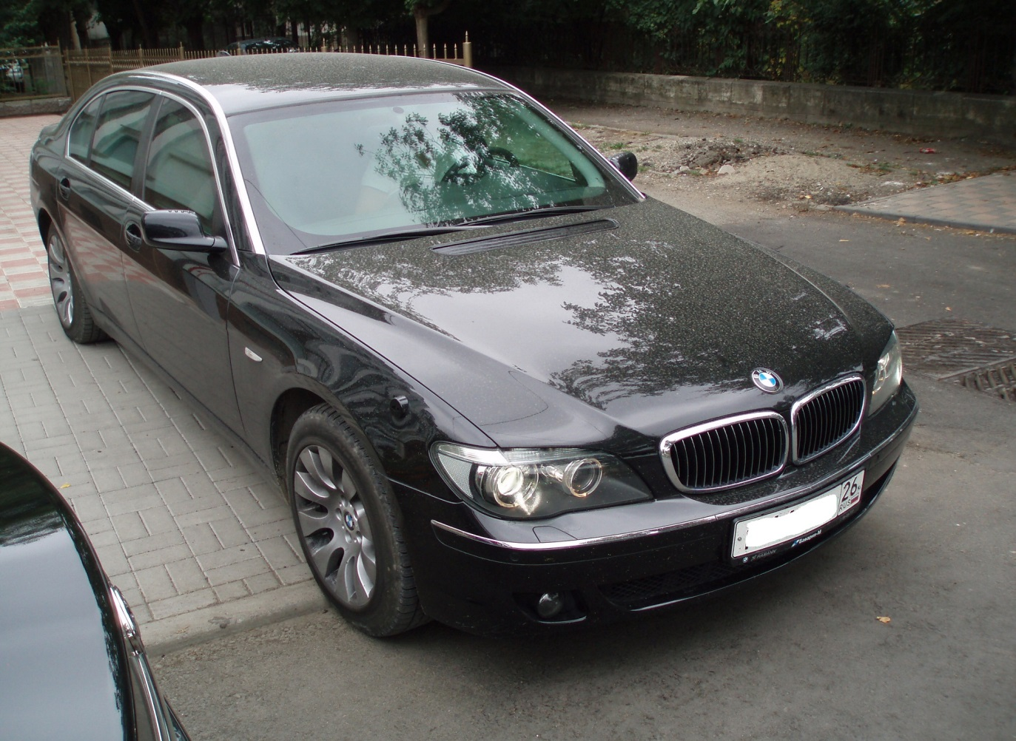

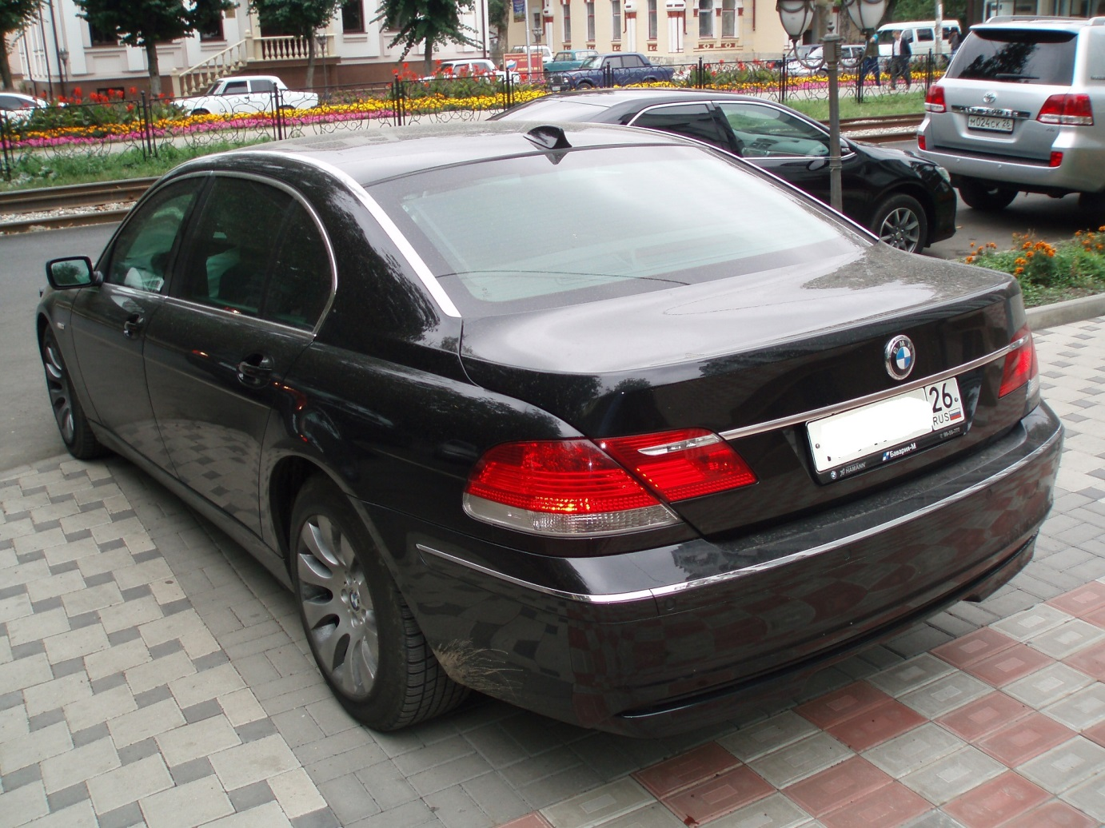

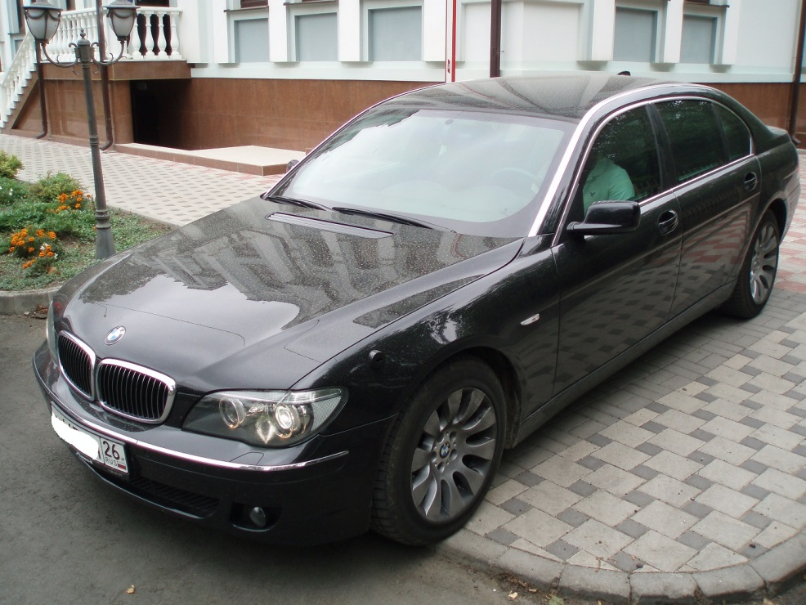

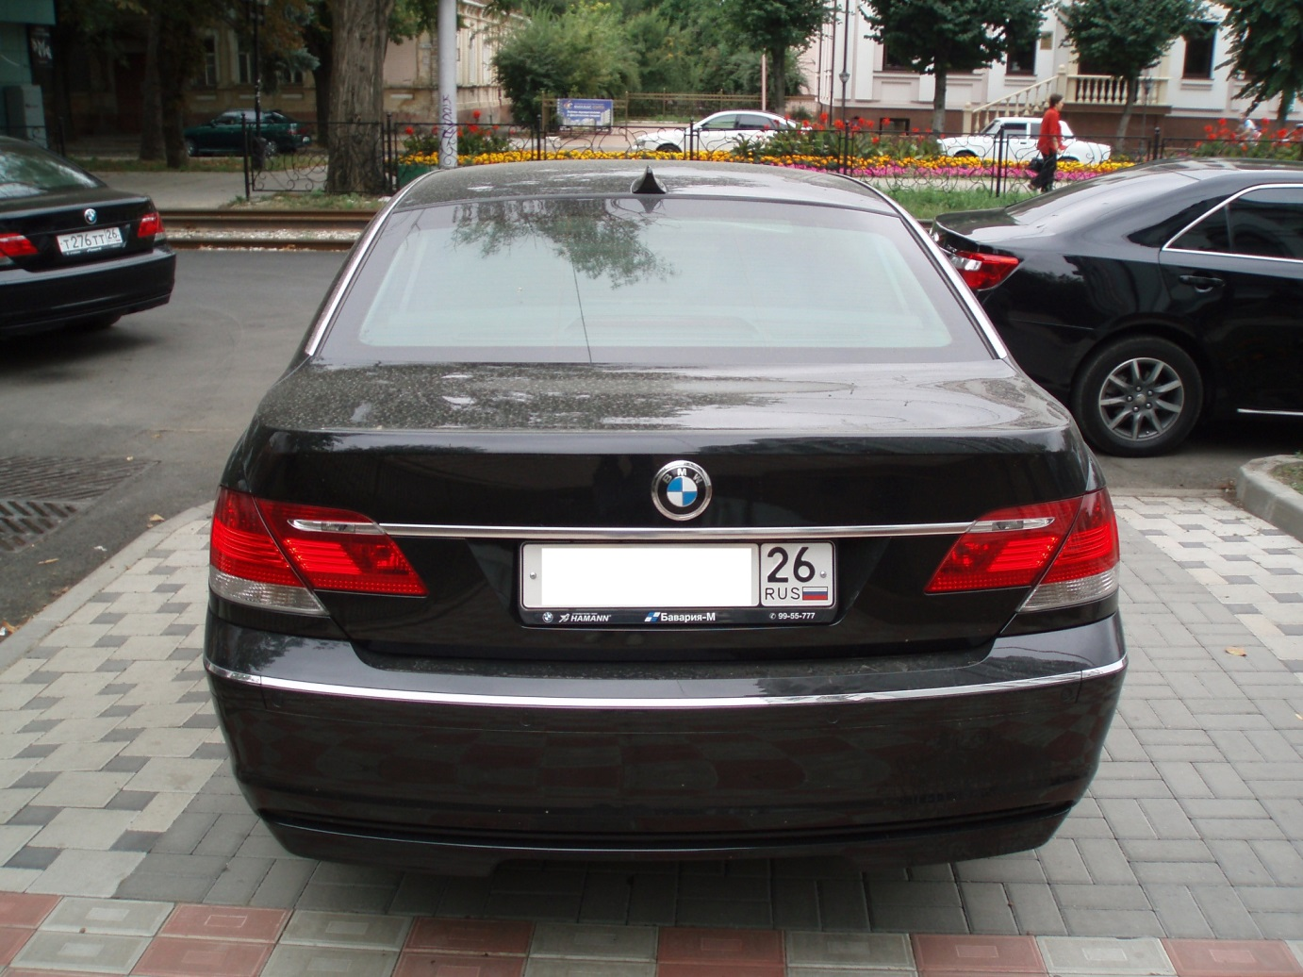

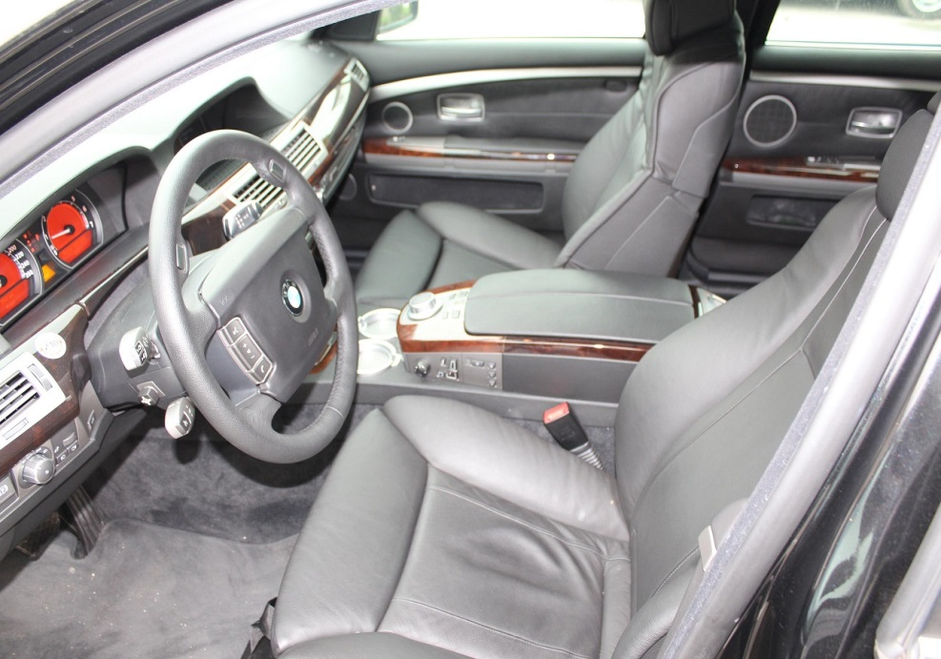

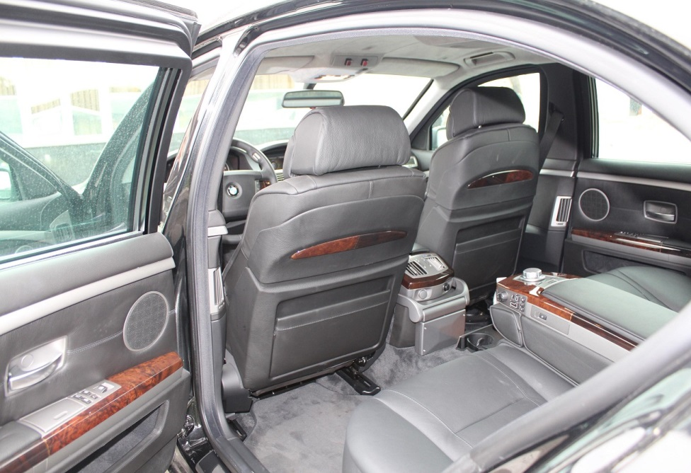
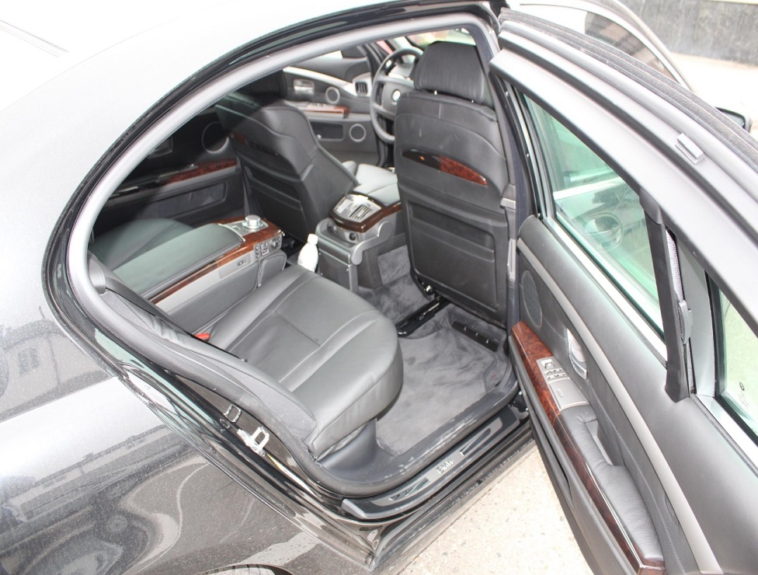

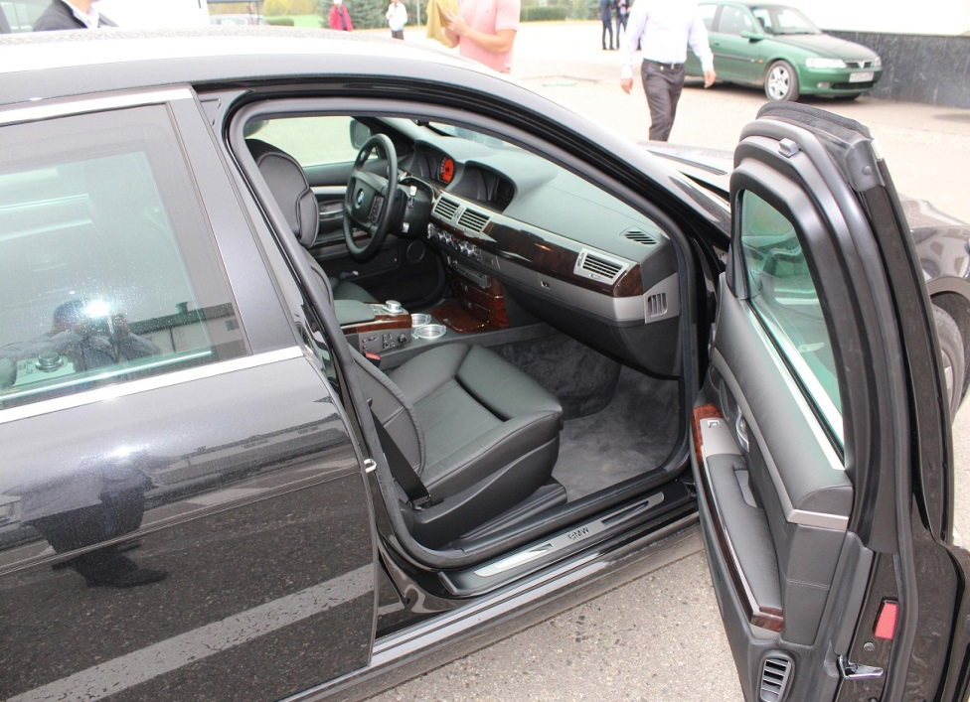
ЧАСТЬ III. ПРОЕКТ ДОГОВОРА
купли-продажи транспортного средства (автомобиля)

г. ______________ "___"___________ ____ г.

Открытое акционерное общество «Курорты Северного Кавказа»
(ОАО «КСК»), именуемое в дальнейшем «Продавец», в лице_________________________, действующего на основании___________________, с одной стороны, и
______________________, именуем__ в дальнейшем "Покупатель", действующ__ на основании_________________, с другой стороны, заключили настоящий Договор о нижеследующем.

1. ПРЕДМЕТ ДОГОВОРА
1.1. Продавец обязуется передать в собственность Покупателя, а Покупатель обязуется принять и оплатить следующее бронированное транспортное средство (далее по тексту - "Автомобиль", «ТС»):
Идентификационный номер (VIN): WBAHP61080DD19073
Марка, модель ТС: BMW 745LI
Наименование (тип ТС): легковой
Категория ТС (A, B, C, D, прицеп): C
Год изготовления ТС: 2006
Модель, № двигателя: N62B44A 50003882
Шасси (рама) №: отсутствует
Цвет кузова (кабины, прицепа): черный
Мощность двигателя, л. с. (кВт): 333 (245)
Рабочий объем двигателя, куб. см: 4398
Тип двигателя: бензиновый
Экологический класс: четвертый
Разрешенная максимальная масса, кг: 3830
Масса без нагрузки, кг: 3440
Организация - изготовитель ТС (страна): МОТ ВЕРКЕ-БМВ (ГЕРМАНИЯ)
Паспорт ТС (серия, номер, дата выдачи): 77 УН 567678
Наименование организации, выдавшей паспорт: ЦЕНТРАЛЬНАЯ АКЦИЗНАЯ ТАМОЖНЯ
Дата выдачи паспорта: 20.11.2012 г.
Государственный регистрационный знак: __________

2. ПРАВА И ОБЯЗАННОСТИ СТОРОН. ГАРАНТИИ СТОРОН
2.1. Продавец обязуется:
2.1.1. Передать Покупателю Автомобиль по акту приема-передачи, техническое состояние Автомобиля указывается в акте приема-передачи (Приложение №1 к настоящему Договору).
2.1.2. Одновременно с Автомобилем передать Покупателю следующие документы и принадлежности:
- сервисная книжка;
- документ, удостоверяющий право собственности на транспортное средство;
- паспорт транспортного средства;
- инструкция по эксплуатации транспортного средства;
- ключи от автомобиля (2 комплекта);
2.1.3. Автомобиль передается Покупателю на зимних шинах Michelin Pilot Alpin 245/710R490 AC.
2.1.4. Продавец передает Покупателю автомобиль с остатком топлива (АИ-95)
в топливном баке в количестве 3,25 литров.
2.2. Покупатель обязуется:
2.2.1. Принять Автомобиль от Продавца по акту приема-передачи.
2.2.2. Уплатить цену Автомобиля в размере и порядке, установленном настоящим Договором.
2.2.3. Зарегистрировать в Органах ГИБДД МВД России Автомобиль в 10-дневный (Десятидневный срок) и передать Продавцу копии документов, подтверждающих регистрацию Автомобиля.
2.4. Продавец гарантирует, что:
- является законным собственником Автомобиля;
- налоги и обязательные платежи, связанные с владением Автомобилем на праве собственности, уплачены им до момента передачи;
- Автомобиль свободен от каких-либо прав третьих лиц и иных обременений.

3. ПЕРЕДАЧА И ПРИНЯТИЕ АВТОМОБИЛЯ
3.1. Автомобиль передается Продавцом Покупателю в месте нахождения Продавца
по адресу: Ставропольский край, г. Пятигорск, Проспект Кирова, 82а.
3.2. Автомобиль должен быть передан Продавцом Покупателю в течение 10 (Десяти) календарных дней с даты полной оплаты Покупателем суммы, указанной в п.4.1. настоящего Договора.
3.3. Покупатель осматривает Автомобиль, проверяет его техническое состояние.
3.4. Стороны подписывают акт приема-передачи Автомобиля, подтверждающий исполнение Продавцом обязанности по передаче Автомобиля и исполнение Покупателем обязанности по принятию Автомобиля (Приложение №1 к настоящему Договору).

4. ЦЕНА ДОГОВОРА И ПОРЯДОК РАСЧЕТОВ
4.1. Цена Автомобиля (цена Договора) составляет _________ (__________) рублей, в т.ч. НДС 18% в сумме ___________________ рублей.
4.2. Покупатель уплачивает цену Договора, указанную в п. 4.1, в течение
15 (Пятнадцати) банковских дней с даты подписания настоящего Договора.
4.3. Цена Договора уплачивается путем перечисления Покупателем денежных средств на счет Продавца.
4.4. Датой оплаты считается дата поступления денежных средств на расчетный счет Продавца.

5. ОТВЕТСТВЕННОСТЬ СТОРОН
5.1. За нарушение срока передачи Автомобиля, установленного п. 3.2 настоящего Договора, Покупатель вправе потребовать от Продавца уплаты пени в размере 0,01% от цены Договора за каждый день просрочки, но не более 1% от цены Автомобиля.
5.2. За нарушение Продавцом срока регистрации Автомобиля в Органах ГИБДД МВД России, установленного п.2.2.3 настоящего Договора, Покупатель вправе потребовать от Продавца уплаты пени в размере 0,01 % от цены Договора за каждый день просрочки, но не более 1% от цены Автомобиля.
5.3. За нарушение срока уплаты цены Договора, установленного п. 4.2 настоящего Договора, Продавец вправе потребовать от Покупателя уплаты пени в размере 0,01 % от не уплаченной в срок суммы за каждый день просрочки, но более 1% от цены Автомобиля.
5.4. За неисполнение или ненадлежащее исполнение иных обязанностей по настоящему Договору Стороны несут ответственность, установленную действующим законодательством Российской Федерации.

6. РАЗРЕШЕНИЕ СПОРОВ
6.1. Все споры и разногласия, связанные с исполнением настоящего Договора, разрешаются путем переговоров между Сторонами.
6.2. Если по результатам переговоров согласие между Сторонами не достигнуто, споры разрешаются в судебном порядке в соответствии с законодательством Российской Федерации.

7. ЗАКЛЮЧИТЕЛЬНЫЕ ПОЛОЖЕНИЯ
7.1. Договор вступает в силу с даты его подписания и действует до полного исполнения Сторонами своих обязательств.
7.2. Изменения и дополнения к настоящему Договору составляются в письменной форме и подписываются обеими Сторонами.
7.3. Настоящий Договор составлен в трех экземплярах, один экземпляр для Продавца и два экземпляра-для Покупателя.
7.4. Приложение-Форма акта приема-передачи транспортного средства (автомобиля).

8. АДРЕСА И ПЛАТЕЖНЫЕ РЕКВИЗИТЫ СТОРОН
Продавец: | Покупатель:

Открытое акционерное общество «Курорты Северного Кавказа»

ОАО «КСК»

Место нахождения:
проспект Кирова, дом 82а, город Пятигорск, Ставропольский край, Российская Федерация, 357500

Адрес для отправки почтовой

корреспонденции:

Пресненская наб., д.12, г. Москва, 123100

Тел./факс: 8(495)775-91-22/ 8(495)775-91-24

ИНН 2632100740, КПП 263201001,

ОГРН 1102632003320, ОКПО 67132337
Банковские реквизиты:

р/с № 40702810500020018511 в

ОАО «Сбербанк России»

к/с № 30101810400000000225,
БИК 044525225

ОТ ПРОДАВЦА: | ОТ ПОКУПАТЕЛЯ:
ОАО «КСК» | _________________________________
_______________/ _________________ / | _____________ / __________________ /
М.П. | М.П.

Приложение № 1
к проекту Договора

Акт приема-передачи транспортного средства (автомобиля)
(форма)

г. ________________ «___» ________ 201__ г.

Открытое акционерное общество «Курорты Северного Кавказа»
(ОАО «КСК»), именуемое в дальнейшем «Продавец», в лице ________________________, действующего на основании___________________________, с одной стороны, и
_____________________________________________, именуем__ в дальнейшем «Покупатель», действующ___ на основании__________________с другой стороны, составили настоящий Акт приема-передачи транспортного средства (автомобиля) о нижеследующем:
Продавец передал в собственность Покупателя, а Покупатель принял в свою собственность бронированное транспортное средство (далее по тексту - "Автомобиль", «ТС») со следующими идентификационными признаками:

Идентификационный номер (VIN): WBAHP61080DD19073
Марка, модель ТС: BMW 745LI
Наименование (тип ТС): легковой
Категория ТС (A, B, C, D, прицеп): C
Год изготовления ТС: 2006
Модель, № двигателя: N62B44A 50003882
Шасси (рама) №: отсутствует
Цвет кузова (кабины, прицепа): черный
Мощность двигателя, л. с. (кВт): 333 (245)
Рабочий объем двигателя, куб. см: 4398
Тип двигателя: бензиновый
Экологический класс: четвертый
Разрешенная максимальная масса, кг: 3830
Масса без нагрузки, кг: 3440
Организация - изготовитель ТС (страна): МОТ ВЕРКЕ-БМВ (ГЕРМАНИЯ)
Паспорт ТС (серия, номер, дата выдачи): 77 УН 567678
Наименование организации, выдавшей паспорт: ЦЕНТРАЛЬНАЯ АКЦИЗНАЯ ТАМОЖНЯ
Дата выдачи паспорта: 20.11.2012 г.
Государственный регистрационный знак : _________

Стоимость ТС составляет _________ (__________) рублей, в т.ч. НДС 18% в сумме___________________рублей.

Стороны настоящим подтверждают, что:
- денежные средства за ТС в полном объеме Продавцом получены, Продавец не имеет каких-либо претензий по оплате;
- ТС передается в техническом состоянии, соответствующем указанному в Документации об аукционе (Извещение от _________________№_______________)
- ТС принято Покупателем, состояние и комплектация его проверены Покупателем в присутствии Продавца и полностью соответствуют условиям Договора купли-продажи транспортного средства (автомобиля);
- стороны не имеют каких-либо претензий друг к другу по исполнению Договора купли-продажи транспортного средства (автомобиля).
Настоящий Акт приема-передачи транспортного средства (автомобиля) составлен в трех экземплярах, имеющих одинаковую юридическую силу, один экземпляр для Продавца и два экземпляра-для Покупателя.

Продавец: | Покупатель:

Открытое акционерное общество «Курорты Северного Кавказа»

ОАО «КСК»

Место нахождения:
проспект Кирова, дом 82а, город Пятигорск, Ставропольский край, Российская Федерация, 357500

Адрес для отправки почтовой

корреспонденции:

Пресненская наб., д.12, г. Москва, 123100

Тел./факс: 8(495)775-91-22/ 8(495)775-91-24

ИНН 2632100740, КПП 263201001,

ОГРН 1102632003320, ОКПО 67132337
Банковские реквизиты:

р/с № 40702810500020018511 в

ОАО «Сбербанк России»

к/с № 30101810400000000225,
БИК 044525225

ОТ ПРОДАВЦА: | ОТ ПОКУПАТЕЛЯ:
ОАО «КСК» | _________________________________
_______________/ _________________ / | _____________ / __________________ /
М.П. | М.П.

